汇编复习整理

计算题部分
8259A的功能
Intel 8259A中断控制器是把中断源识别、中断优先权排队、中断屏蔽、中断向量提供等功能集于一身的，专用于微机系统中断管理的大规模集成电路芯片。
◆管理8个具有优先权的中断，通过级连可以扩展至64个。
◆每个中断都可以设定屏蔽或开放。
◆有多种中断优先权排队模式。
◆当中断响应时，可提供相应的中断类型号，中断类型号可以由用户设定。
◆可以通过编程设定或变更8259A的各种工作方式。

8259A的初始化命令字ICW

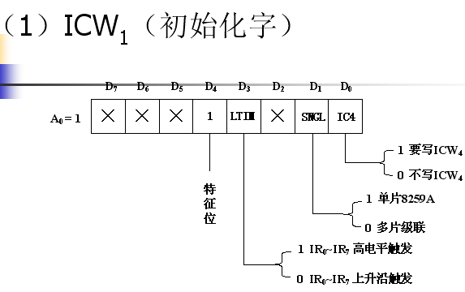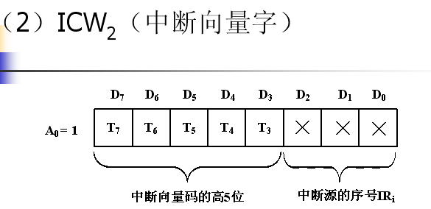
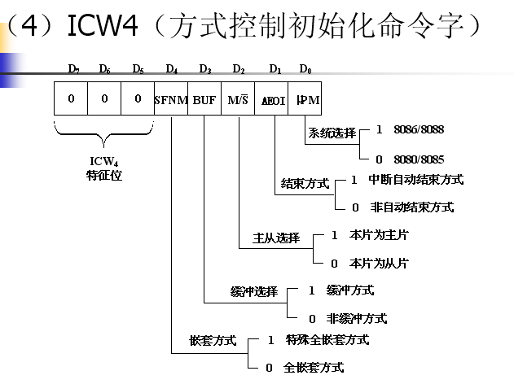
◆初始化命令字ICW1——芯片控制字
ICW1对8259A复位，给出是单片还是多片级连等设定。
◆初始化命令字ICW2——中断类型号命令字
ICW2设定8259A管理的8个中断类型号的高5位。
◆初始化命令字ICW3——主/从片初始化字
ICW3定义8259A级连系统中主/从片的级连信息。
◆初始化命令字ICW4——方式控制字
ICW4给出8259A的工作系统，中断程序是否需要输出EOI命令等设定。

初始化命令字ICW设置例
【例6.1】 IBM PC/XT系统单片8259的初始化设置。
8259的端口地址： 20H （偶地址），21H （奇地址）

MOV AL，13H ；设置8259单片、边沿触发、要ICW4
OUT 20H，AL ；写ICW1
MOV AL，08H ；设置中断类型号高5位（08H~0FH）
OUT 21H，AL ；写ICW2
MOV AL，09H ；设置全嵌套、非缓冲、EOI结束
OUT 21H，AL ；写ICW4

可编程并行I/O接口8255A
Intel 8255A是一个广泛用于微机系统的可编程并行I/O接口。
8255A采用40脚双列直插式封装，有24条并行I/O管脚。
8255A不需附加外部电路便可和大多数外设直接连接，使用十分方便。

7.1.2 8255A的控制字
8255A的方式选择控制字
8255A端口C置位/复位控制字
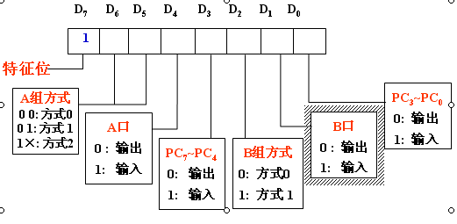

8255A端口C置位/复位控制字
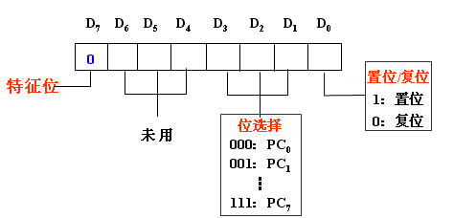

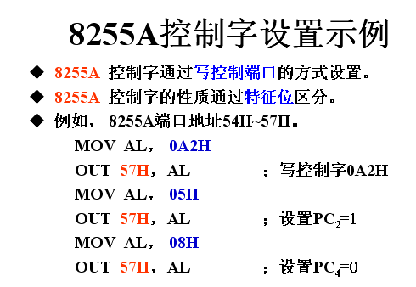

例 一个微机系统中包含有以下器件：微处理器8088一片，并行接口8255A一片（设备号：A口—E0H，B口—E1H，C口—E2H，控制口—E3H）等。现将8255的A口连接一输入设备，工作在0方式。B口连接一输出设备，也工作在0方式。PC7作为输出设备的选通输出端且低电平有效。请填充下面程序中的空白项 （注意：控制字中可0可1位选0，8255未用端口设成输入方式）。
MOV AL, 99H ; 8255初始化
OUT E3H , AL ;
IN AL, E0H ; 从8255的A口读入数据
PUSH AX ;
MOV AL, 0FH ; 用按位置位/复位方式使选通无效
OUT E3H , AL ;
POP AX ;
OUT E1H , AL ; 往B口输出数据
MOV AL, 0EH ; 用按位置位/复位方式使选通有效
OUT E3H , AL ;
MOV AL , 0FH ; 撤消选通信号
OUT E3H , AL

复习：某微机系统使用主、从两片8259A管理中断，从片中断请求INT与主片的IR3连接。设主片工作于特殊完全嵌套、非缓冲和非自动结束方式，中断类型号为50H，端口地址为40H和41H。从片工作于完全嵌套、非缓冲和非自动结束方式，中断类型号为60H，端口地址为80H和81H。试编写主片和从片的初始化程序。
主片8259A的初始化程序：
Mov al,11H
Out 40H,al
Mov al,60H
Out 41H,al
Mov al,02H
Out 41H,al
Mov al,11H
Out 41H,al
从片8259A初始化程序如下：
Mov al,11H
Out 80H,al
Mov al,70H
Out 81H,al
Mov al,01H
Out 81H,al
Mov al,01H
Out 81H,al

简答
8086/8088的EU与BIU是如何协同工作的？
答：（1）EU通过BIU进行片外操作数的访问，BIU为EU提供将要执行的指令；（2）EU与BIU可独立工作，当EU不需要BIU提供服务时BIU可进行填充指令队列的操作。

8086/8088的EU与BIU各表示什么含义？各自的功能是什么？
答：（1）EU是8086/8088微处理器的执行部件，BIU是8086/8088微处理器的总线接口部件。（2）EU的功能是执行指令，BIU的功能是使8086/8088微处理器与片外存储器或I/O接口电路进行数据交换。

2.1.1 Intel 8086 CPU内部结构
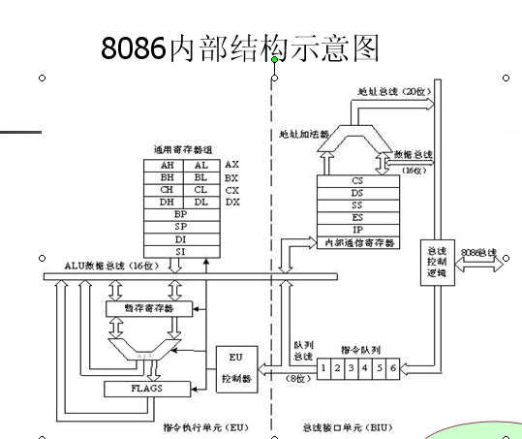

- 1．总线接口部件BIU
- 总线接口部件的主要功能负责CPU与存储器、I/O接口之间的信息传送。主要由4个段地址寄存器 、指令指针寄存器IP 、20位地址加法器 、6个字节的指令队列组成。
- 2．执行部件EU
- 执行部件的主要功能负责指令的执行。主要由4个通用寄存器 、 4个专用寄存器 、 算术逻辑单元ALU 、标志寄存器FR 组成。
8086/8088微处理器结构
8086/8088由两个独立的工作部件：执行部件EU（Execution Unit）和总线接口部件BIU（Bus Interface Unit）构成。
EU = ALU+ 执行CU+ R 阵列
负责指令的译码和执行
BIU = 指令队列+地址∑+ R 阵列 + 总线 CU
负责与存储器或者I/O接口传送信息
BIU 和 EU 采用“流水线式”的非同步工作模式，使得总线控制逻辑和指令执行逻辑之间既互相独立又互相配合。

2.1.2 8086/8088的寄存器
AX AH AL
BX BH BL 数据寄存器
CX CH CL （8/16位）
DX DH DL
通用寄存器
SP 堆栈指针
BP 栈基指针 指针/变址寄存器
SI 源变址 （16位）
DI 目的变址
CS 代码段
DS 数据段 段基址寄存器
SS 堆栈段 （16位）
ES 扩展段 专用寄存器
IP 指令指针 控制寄存器
FLAGS 标志寄存器 （16位）

1. 4个数据寄存器
- 数据寄存器共有4个寄存器AX、BX、CX、DX，用来保存操作数或运算结果等信息。
- AX寄存器称为累加器。使用频度最高，用于算术、逻辑运算以及与外设传送信息等。
- BX寄存器称为基址寄存器。常用于存放存储器地址。
- CX寄存器称为计数器。一般作为循环或串操作等指令中的隐含计数器。
- DX寄存器称为数据寄存器。常用来存放双字数据的高16位，或存放外设端口地址。。
2. 4个专用寄存器
- SI、DI、SP、BP４个16位寄存器，主要用于存放某个存储单元的偏移地址。
- SI是源变址寄存器，DI是目的变址寄存器，在字符串操作中，SI和DI都具有自动增量或减量的功能。
- SP为堆栈指针寄存器，用于存放当前堆栈段中栈顶的偏移地址；BP为基址指针寄存器，用于存放堆栈段中某一存储单元的偏移地址。

3. 4个段寄存器
- 8086CPU的４个16位的段寄存器分别称为代码段寄存器CS，数据段寄存器DS，堆栈段寄存器SS，附加数据段寄存器ES。段寄存器用来确定该段在内存中的起始地址。
- 代码段用来存放程序的指令序列。CS存放代码段的段首址，指令指针寄存器IP指示代码段中指令的偏移地址。
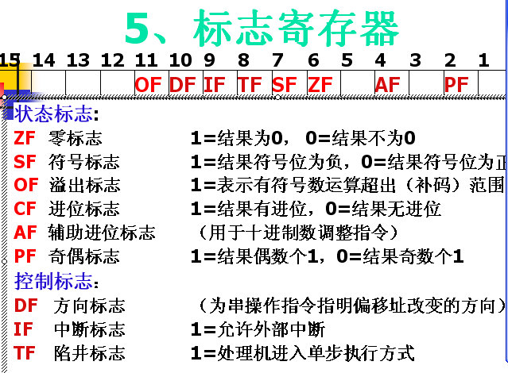

2.2.1 存储器结构
图表明了存储器中部分存储单元存放信息情况。从图可看到,地址为34560H的字节的存储单元中的内容是34H，而地址为34561H的字节存储单元中的内容是12H。

1. 存储器的段结构

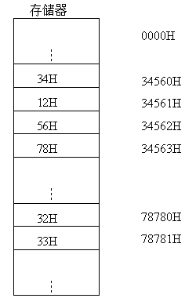
1. 存储器的段结构
将1MB的存储器空间分成若干个逻辑段，每个段的容量≤64KB，段内地址是连续的，因此1MB的存储空间可分成16个逻辑段（0～15）。这样，一旦所需访问的段被确定以后，就采用16位寻址方法在段内寻找要访问的存储单元。段与段之间允许在整个空间浮动，即段与段之间可以部分重叠、完全重叠、连续排列、断续排列，编程人员使用起来非常灵活。
2. 物理地址的形成
为了得到20位的物理地址，先利用存储器的分段技术得到逻辑地址，再由逻辑地址变换为物理地址（又称绝对地址）。逻辑地址一般表示为段基址：偏移地址（如3000H：0200H）。
- 转换公式计算：
物理地址=段基址×16+偏移地址
物理地址和逻辑地址的转换
- 将逻辑地址中的段地址左移4位，加上偏移地址就得到20位物理地址
- 一个物理地址可以有多个逻辑地址
例题
逻辑地址 1460:100、1380:F00
物理地址 14700H 14700H
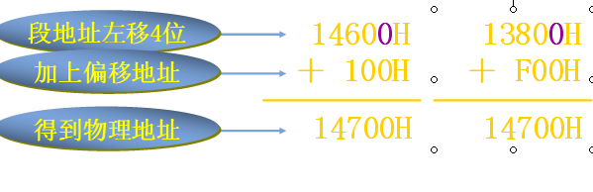
例：给定一个存放数据的内存单元的偏移地址是20C0H，（DS）=0C00EH，求出该内存单元的物理地址。

例2 EU与BIU各自的功能是什么？如何协同工作？
答：EU是执行部件，主要的功能是执行指令。BIU是总线接口部件，与片外存储器及I/O接口电路传输数据。EU经过BIU进行片外操作数的访问，BIU为EU提供将要执行的指令。EU与BIU可分别独立工作，当EU不需BIU提供服务时，BIU可进行填充指令队列的操作。

3.1.1 本章重点较多 参见教材复习即可
寻址方式
1．立即寻址；2. 寄存器寻址；3. 直接寻址；4. 寄存器间接寻址；5. 寄存器相对寻址;6．基址变址寻址;7. 相对基址变址寻址;8. 跨段问题

    - 接口的概念
一个微机应用系统需要CPU、存储器、基本的输入／输出系统以及将它们连接在一起的各种信号线和接口电路，如图7-1所示。

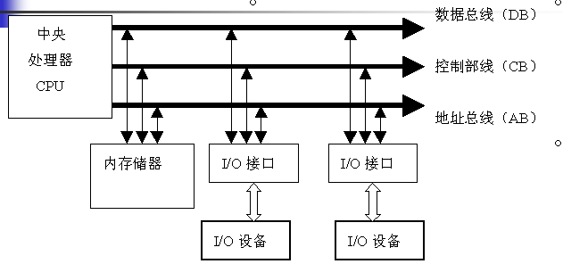7.1.2 接口的功能
（1）数据缓冲功能 （2）设备选择功能（寻址功能）（3）信号转换功能 （4）输入输出功能（5）联络功能（6）时序控制功能 （7）可编程功能 （8）错误检测功能
（9）中断管理功能 （10）可复位功能
CPU通过接口与外设交换的是数据信息、控制信息和状态信息。
CPU与外设进行信息交换实际上是对这些寄存器进行读或写操作，这些寄存器往往被称为端口，一个接口往往包含多个端口。
7.1.4 接口的分类
（1）按使用的角度分类
可分为系统接口和应用接口。系统接口是指微机工作必不可少的接口，如系统控制器、中断控制器等；应用接口是指微机应用中使用的接口，如“A/D”转换和CRT控制器接口等。
（2）按应用的范围分类
可分为专用接口和通用接口。专用接口是指用于某一特定用途的接口，如CRT控制器等；通用控制器一般是指可编程接口。
（3）按信息的传送形式分类
可分为并行接口和串行接口。
（4）按使用的信号类型分类
可分为数字接口和模拟接口。
7.2.2 CPU与外设之间的信息传送方式
微机与外设之间的信息传送实际上是CPU与接口之间的信息传送，它们之间信息传送的方式主要有以下五种。（1）无条件传送方式（2）程序查询方式（3）中断处理方式（4）DMA控制方式（5）I/O处理机方式
- 8259A的主要功能
（1）具有8级优先权控制，通过级联可扩展至64级优先权控制；
（2）对任何一个级别的中断源都可以由编程进行屏蔽或开放；
（3）在中断响应周期，可提供响应的中断向量，从而使CPU迅速找到中断服务程序的入口地址；
（4）可以通过编程来选择不同的工作方式。
9.1.1 并行接口的概念
并行接口就是把一个字符的各数位用几条线同时进行传输，并行接口芯片和外设之间一次传送数据的位数是多位，通常是一个字节或一个字 。
注意：并行接口可以设计为只用来作为输出接口，也可以只用来作为输入接口 。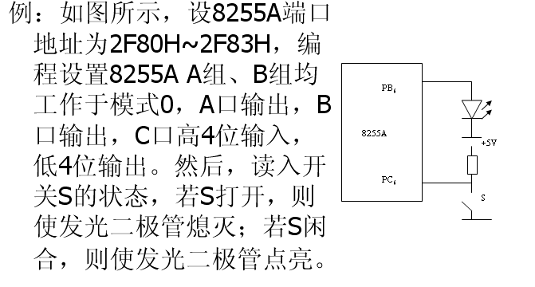
编程过程：
MOV AL，88H
MOV DX，2F83H
OUT DX，AL
MOV DX，2F82H
IN AL，DX
MOV DX，2F81H
AND AL，20H
JZ L1 ；条件成立时PC5=0，S闭合
MOV AL，0
OUT DX，AL
JMP END1
L1：
MOV AL，40H
OUT DX，AL
END1：
HLT

